Zajęcia socjoterapeutyczne (rozwijające kompetencje emocjonalno-społeczne) i dla wszystkich chętnych.
Temat: KOCHAM CIĘ MAMO !
- Zbliża się 26 maja DZIEŃ MATKI. To piękne święto, pełne wzruszeń i radości. Istnieje mnóstwo przepięknych wierszy, opowiadań i piosenek poświęconych matkom. Krótkie czy długie, wesołe czy poważne ; niosą radość i przyjemność, wzruszają, niejednokrotnie aż „do łez”. Rola MAMY jest „całożyciowa”, pełnoetatowa i nie kończy się nigdy. Każde dziecko pamięta złożyć życzenia za miłość, poświęcenie , opiekę i wychowanie.
- Pozwolę sobie przytoczyć wiersz Anny Edyk „KOCHANA MAMA” ze zbioru wierszy o uczuciach , który pięknie opowiada o roli mamy w naszym życiu i o wzajemnej miłości:
Mama śpiewa mi piosenki,
W sadzie zrywa mi wisienki.
Czuwa przy mnie całe noce,
Co dzień czesze mi warkocze.
Z moją mamą ukochaną
Jemy gofry ze śmietaną,
A gdy wstanie księżyc srebrny,
Przebieramy się w królewny.
Z mamą bawię się wspaniale,
Z mamą się nie nudzę wcale.
Mamę kocham ponad wszystko,
Bo jest zawsze przy mnie blisko.
- Zachęcam do wspólnego czytania utworów literackich dla matek i ich drogich pociech. Książka Maud Lindsay „ OPOWIEŚCI MOJEJ MAMY” to wielki skarbiec prawd życiowych. Każdy, kto do niego sięga, czytając przedstawione tam historie, może trafić na jakiś klejnot. Autorka sama określa te opowiadania jako „sznur pereł”. W opowiadaniu „MAŁY PODRÓŻNIK” za serce chwytają piękne określenia:
Miłość serdeczna łączy serca nasze
Matki i dziecka nic nie rozdzieli na zawsze.
(………..)
Kocham swą matkę-niech o tym wie.
Ona w swym sercu ma zawsze mnie.
- Moją ulubioną książką, którą czytałam wielokrotnie i do której powracam w wolnej chwili jest „MARTYNKA” Wandy Chotomskiej. Opowiadanie „MARTYNKA I DZIEŃ MAMY” chwyta za serce, kiedy Martynka i jej braciszek Jaś zastanawiają się czym obdarować swoją ukochaną mamę w dniu jej święta. W końcu udało się. Fragment opowiadania: ,, Kwiaty zostały wręczone. Życzenia złożone. Co prawda, Jaś zamiast powiedzieć: ,,Bądź jak słoneczko na niebie bez chmurki i przyjmij życzenia od syna i córki” – pomylił się i zadeklamował: - Przyjmij życzenia prosto z komórki! I mama zaczęła się śmiać (…) prezentami była zachwycona. Nawet łezka zakręciła się jej w oku. (…) Kukaj, kukułko, dobre godziny wszystkim, wszystkim z naszej rodziny.

Myślę, że każde dziecko przygotuje upominki dla mamy, mogą to być kwiaty, laurki z życzeniami i inne wymarzone przez mamę. Czekam na fotografie waszych upominków.
Pomysł na prezent dla mamy w wierszu Anny Edyk „ZDZIWIENIE MAMY”:
Mama wróciła do domu właśnie, A w domu czyściej, milej i jaśniej. Poukładane wszystkie zabawki, Wytarte z kurzu półki i szafki. ,,Kto tak wysprzątał?”-spytała mama, 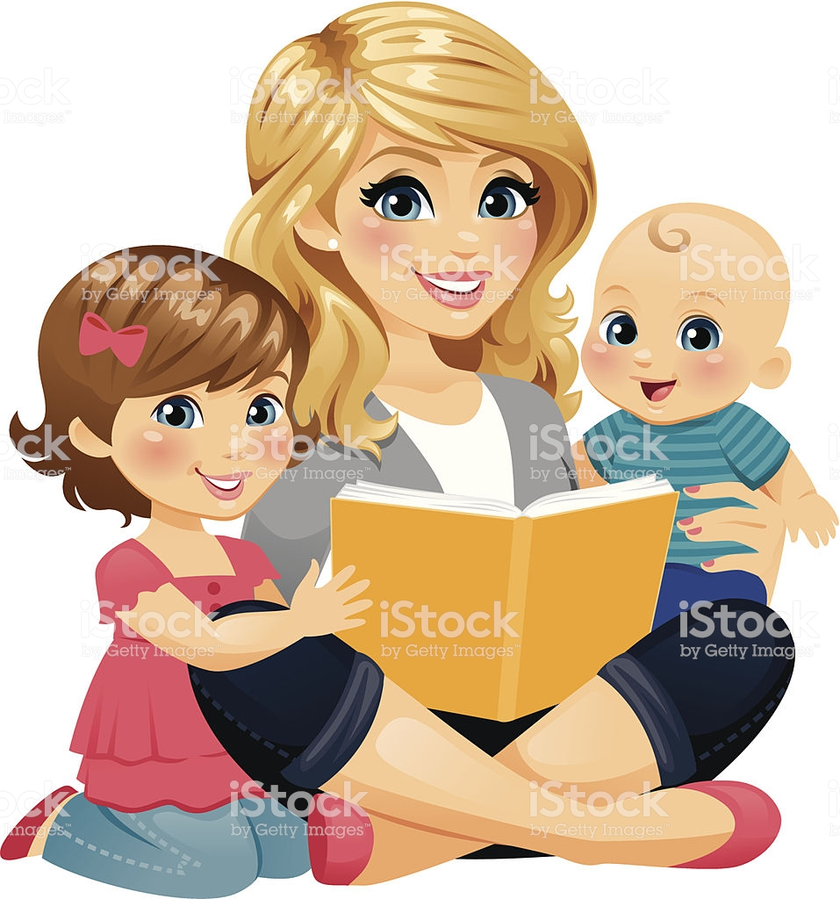 A Zosia woła: ,,Mamo, ja sama ! Zmyłam garnuszek, wytarłam spodki, Pozamiatałam chodnik i schodki”. Mama przeciera oczy zdziwiona I szybko bierze córcię w ramiona. Dziwi się bardzo, że Zosia mała Tak pięknie domek sprzątnąć umiała.
WSZYSTKIM MAMOM SKŁADAM NAJSERDECZNIEJSZE ŻYCZENIA ZDROWIA I SPEŁNIENIA MARZEŃ NAJSKRYTSZYCH
Grażyna Orkowska

Bibliografia: Anna Edyk „ Od złości do radości” Wydawnictwo SBM, Warszawa 2017 Maud Lindsay ,,Opowieści mojej mamy” Wydawnictwo Diecezjalne i Drukarnia w Sandomierzu, 2008 Wanda Chotomska ,,Martynka w domu” Wydawnictwo Papilon

